V8-as sportmotort kap az új Lexus IS
Egy friss szabadalmi bejegyzés nyomán immár biztosra vehető, hogy rég várt nagyteljesítményű változattal egészül ki a megújult Lexus IS modellkínálata.

Az IS F volt az a fecske, amelynek a szabályt erősítő kivételként sikerült egyedül nyarat csinálnia: a 2007-ben bemutatott, nagyteljesítményű szedán alapította meg a márka közúti sportmodelljeinek családját. A típusváltáskor azonban nem kapott közvetlen utódot, helyette a nagyobb GS F és a kétajtós RC F vitte tovább a stafétát; a márkának azóta sincs középkategóriás sportszedánja.
Ez azonban a legújabb generációs típussal megváltozhat. Először májusban röppentek fel azok a hírek, amelyek szerint a megújuló IS megkaphatja az említett sportmodellek ötliteres, nyolchengeres szívómotorját. A japán autós szaklapok megérzései rendszerint pontosnak bizonyulnak, és ez ezúttal sincs másképp: a Lexus június 25-én bejegyeztette az USA szabadalmi hivatalánál az IS 500 típusjelzést.

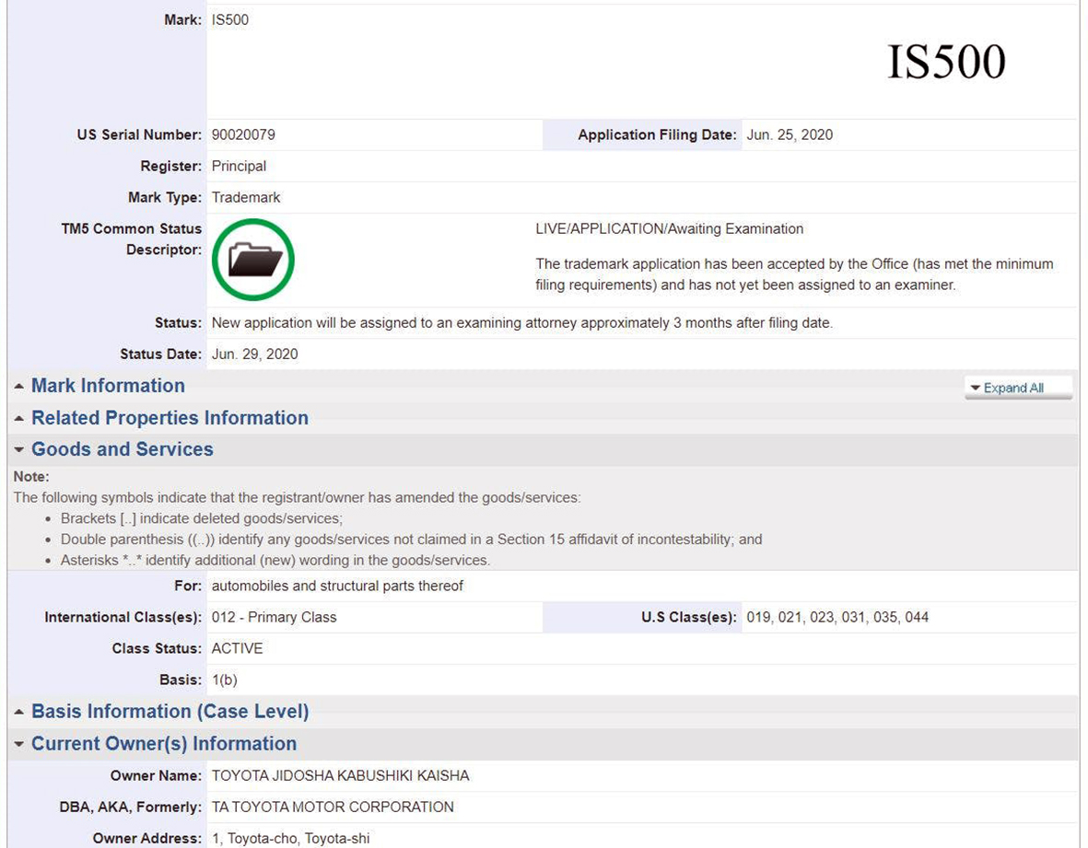
Amikor a Lexus mindössze tíz nappal korábban, június 15-én leleplezte az IS szedán „három és feledik” generációját (az új modell közvetlen elődjének padlólemezét, hajtásláncait és kezelőfelületét alkalmazza, ám megjelenését és számos szerkezeti komponensét alapvetően átdolgozták), szó sem volt a motorkínálat bővítéséről. A megújult modell merevebb karosszériája és könnyebb alkatrészekkel szerelt, versenypályán hangolt futóműve azonban már akkor előre vetítette egy esetleges nagyobb teljesítményű modellvariáns lehetőségét: a korábbi legerősebb variáns, a 316 lóerős IS 350 ugyanis nem tette volna szükségessé a módosításokat.
Az RC F és az LC 500 fedélzetén több mint 470 lóerősre hangolt, hatalmas szívómotor már megfelelő kihívást jelentene a felfüggesztésnek és a vázszerkezetnek. Ha valóban ezt a V8-ast kapja meg az IS 500, az a 2UR-GSE blokk hattyúdalának bizonyulhat: a közel másfél évtizeddel ezelőtt tervezett, Yamaha hengerfejjel, titán szívószelepekkel szerelt ékszer már nem sokáig tarthatja magát az egyre szigorodó emissziós normák kereszttüzében. A nyolcfokozatú automata sebességváltóval szerelt motor az RC F fedélzetén 270 km/óra végsebességre és 4,9 másodperces 0-100-as sprintre képes; hasonló menetdinamika a Lexus IS 500-ast is versenyképessé tenné az európai konkurensek ellenében.
Van persze egy másik, nem kevésbé izgalmas lehetőség is. Ahogy a modell kétliteres turbómotorral szerelt változatát már nem IS 200t, hanem IS 300 néven forgalmazza a Lexus, nem elképzelhetetlen, hogy az IS 500 típusjelzés egy kisebb lökettérfogatú, de feltöltött motorra utal. A Lexusnál éppen van is egy ilyen – pontosabban minden emberi számítás szerint hamarosan érkeznie kell egy négyliteres, nyolchengeres, ikerturbós erőforrásnak. Ennek a sportmotornak a célegyenesbe forduló (de a hírek szerint a koronavírus járvány miatt átmenetileg elhalasztott) LC F gran turismóban kellett volna debütálnia, és őszintén szólva csekély a valószínűsége annak, hogy egy kisebb presztízsű modellnek jut a tisztesség, hogy bevezessen egy ilyen stratégiai jelentőségű újdonságot.
Ugyanakkor a szabadalmi hivatal malmai lassan őrölnek, a kérelem benyújtása után három hónappal kezdik megvizsgálni csak annak jogosságát, így akár 2021-re is átcsúszhat az IS 500 bevezetése – addigra pedig talán az LC F is megjelenik a piacokon.
Fotók: Lexus, Egyesült Államok Szabadalmi Hivatala

Kiadta a Smarter Média Kommunikációs Ügynökség (http://news.smartermedia.hu)
Forrás: https://news.smartermedia.hu/nemzetkozi-hirek/v8-sportmotort-kap-az-uj-lexus

